实 验 报 告

课程名称 面向对象技术（c++）
实验项目 类与对象的进一步探讨
实验仪器 台式电脑

系 别 计算机
专 业 计算机科学与技术
班级/学号 计科1306 2013011266
学生姓名 陈伟颖
实验日期 2014.4.13
成 绩
指导教师
实验二
一 、实验目的
- 掌握对象数组的使用方法
- 掌握对象指针的使用方法
- 掌握对象数组与对象指针的结合使用。
二、 实验环境：VC++6.0
三、实验课时：4课时
四、 实验内容
1. 请设计一个犬类，包括肩高（height），颜色（color），体重（weight）等数据，请实现：（1）利用有参数的构造函数初始化肩高，颜色，体重（2）输出10只犬的肩高，颜色，体重，请用对象数组。
#include<iostream>
#include<string>
using namespace std;
class dog
{
public:
dog(){};
dog(int,string,int);
void show();
void set();

private:
int height;
string color;
int weight;
};
dog::dog(int h,string c,int w)
{
height=h;
color=c;
weight=w;
}

void dog::set()
{
cin>>height>>color>>weight;
}

void dog::show()
{
cout<<height<<" "<<color<<" "<<weight<<endl;
}

int main()
{
int i;
dog d[10];
for(i=0;i<10;i++)
d[i].set();
for(i=0;i<10;i++)
d[i].show();
return 0;
}
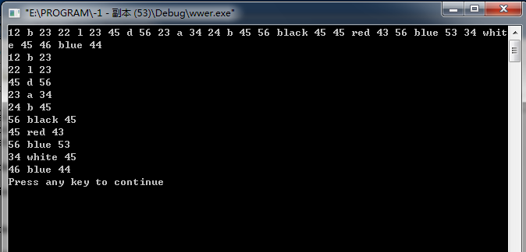

- 第三章第4题。 建立一个对象数组，内放5个学生的数据（学号、成绩），用指针指向数组首元素，输出第1, 3, 5个学生的数据。（请采用构造函数实现对象的初始化）
#include<iostream>
#include<string>
using namespace std;
class S
{
public:
S(){};
S(int,int);
void show();

private:
int number;
int score;
};

S::S(int n,int s)
{
number=n;
score=s;
}

void S::show()
{
cout<<number<<" "<<score<<endl;
}

int main()
{ int i=0;
S st[5]={
S(1001,90),S(1002,91),S(1003,89),S(1004,95),S(1005,100)};
S *p=st;
for(i=0;i<=2;i++)
{p->show();p+=2;}
}

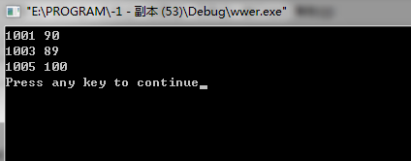

3. 第三章第5题。 建立一个对象数组，内放5个学生的数据（学号、成绩）。设立一个函数max，用指向对象的指针作函数参数，在max函数中找出5个学生中成绩最高者，并输出其学号。（请采用构造函数实现对象的初始化）
#include<iostream>
#include<string>
using namespace std;
class S
{
public:
S(){};
S(int,int);
void max(S * p);
void show();
private:
int number;
int score;
};

S::S(int n,int s)
{
number=n;
score=s;
}

void S::show()
{
cout<<number<<" "<<score<<endl;
}

void S::max(S *p)
{
int i=0,max_score=0,max_number=0;
for(i=0;i<5;++i)
if((p+i)->score> max_score)
{
max_score=(p+i)->score;
max_number=(p+i)->number;
}
cout<<"成绩最高者的学号为"<<max_number<<endl;
}
int main()
{ S *p;
S st[5]={
S(1001,90),S(1002,91),S(1003,89),S(1004,95),S(1005,100)};
for(int i=0;i<5;i++)
st[i].show();
p=st;
p->max(p);
return 0;
}
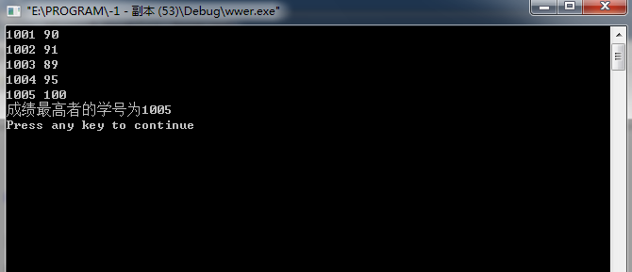

- 有三位售货员，分别卖出了100斤，115斤和300斤苹果，请求出共销售多少苹果以及平均每位售货员销售了多少苹果。请采用静态数据和静态函数来实现。
#include<iostream>
#include<string>
using namespace std;
class A
{
public:
A(int n):each(n){}
static float ave();
void total();
private:
static int sum;
int each;
};

float A::ave()
{
cout<<"一共销售了"<<sum<<endl;
return sum/3;
}

int A::sum=0;

void A::total()
{
sum+=each;
}
int main()
{
A a[3]={A(100),A(115),A(300)};
for(int i=0;i<3;i++)
a[i].total();
cout<<"每个人平均卖了:"<<A::ave()<<endl;
}

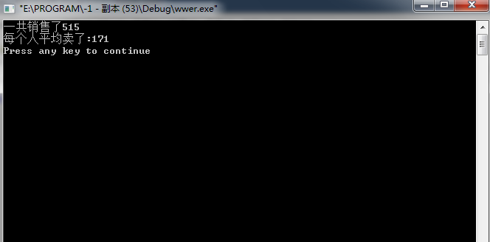
五、实验心得
这次实验比较简单，基本每个程序用时不超过15分钟，但是一开始做的时候，由于不太熟悉，所以还有要翻书的。另外第一个程序耗时在调试上比较长，以后希望能把这些缺点都改进了。

